**SEGUICI**

TOUR GIORDANIA CLASSICA

**NOVEMBRE 2024 - MARZO 2025**

**7 NOTTI**

**MEZZA PENSIONE BEVANDE ESCLUSE**

|  |  |  |  |  |  |
| --- | --- | --- | --- | --- | --- |
| **PERIODO**  NOVEMBRE '03 | **QUOTA IN DOPPIA**  849 € | **TASSE**  319 € | **SUPPL. SINGOLA**  416 € | **RID. 3° LETTO ADULTO**  no riduzione | **RID.CHILD 2-11 ANNI**  su richiesta |
| NOVEMBRE 10 E 17 | 789 € | 319 € | 416 € | no riduzione | su richiesta |
| NOVEMBRE '24 | 909 € | 319 € | 416 € | no riduzione | su richiesta |
| DICEMBRE 01 E 08 | 819 € | 319 € | 416 € | no riduzione | su richiesta |
| DICEMBRE '15 | 819 € | 319 € | 416 € | no riduzione | su richiesta |
| DICEMBRE (NATALE) 22 | 1.039 € | 319 € | 416 € | no riduzione | su richiesta |
| DICEMBRE (CAPODANNO) 29 | 1.099 € | 319 € | 416 € | no riduzione | su richiesta |

LA QUOTA COMPRENDE

* Volo da Roma e Milano, assistenza all’arrivo all’aeroporto di Amman, trasferimenti in arrivo e partenza, 7 notti in hotel di 4*, trattamento di mezza pensione (7 cene in hotel), bus GT come da programma, guida professionale in lingua italiana, ingressi ai siti e musei come da programma, visto d’Ingresso in Giordania, escursione di 2 ore in jeep nel deserto

LA QUOTA NON COMPRENDE

* tasse aeroportuali 319€ a persona (obbligatorie e soggette a riconferma alla prenotazione), mance da pagare in loco alla guida 35/40 dollari a persona che saranno suddivisi per autista, guida e facchinaggio negli hotel, bevande durante i pasti, assicurazione annullamento 50 € a persona

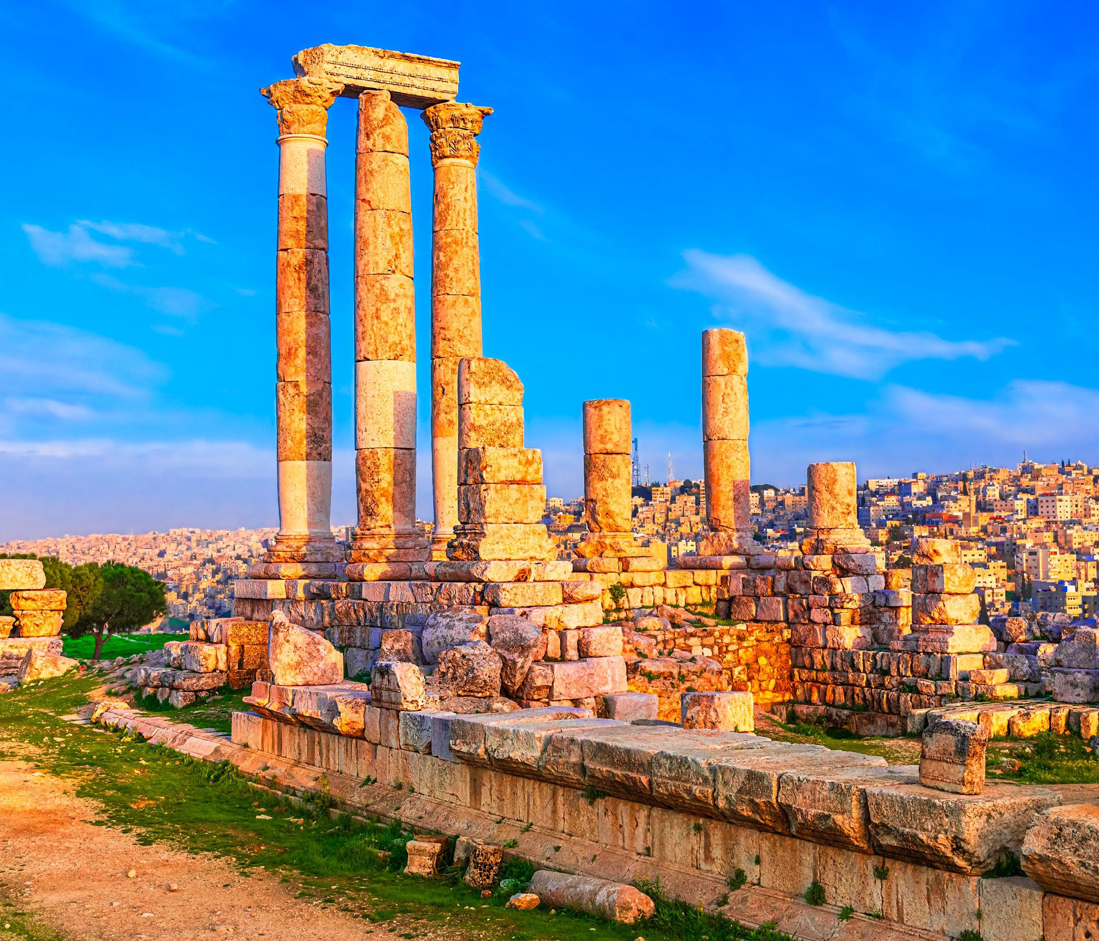

JOE24



TOUR GIORDANIA CLASSICA

1° Giorno: ITALIA / AMMAN

Partenza dall’Italia con volo di linea. Arrivo ad Amman ed incontro con i rappresentati di Jordan Experience. Trasferimento in hotel, sistemazione nelle camere riservate, cena e pernottamento.

2° Giorno: AMMAN / JERASH / AJLOUN / CITTADELLA AMMAN / AMMAN

Prima colazione in hotel e partenza per Jerash; denominata la Pompei d’Oriente. L’ingresso a Jerash è attraverso la monumentale Porta Sud che condurrà nella Piazza Ovale circondata da colonnati; visita del teatro romano dove sarà possibile sperimentare la meravigliosa acustica e visita alle chiese bizzantine con pavimenti ricordi di mosaici. Passeggiata lungo la strada principle di Jerash dove si ammireranno il Cardo e il Ninfeo. Proseguimento della giornata con la visita al castello di Ajloun; un altro punto cardine della Giordania, era la base delle forze arabe di Saladino quando sconfisse i crociati nel XII secolo. Le montagne di Ajloun sono famose per la loro vegetazione lussureggiante e le fitte foreste verdi, luogo pefetto per le escursioni di trekking. Al termine della visita rientro ad Amman, la più grande città della Giordania, centro politico, culturale e commerciale. Visita della Cittadella e visita panoramica delle sue ovine romane. Rientro in serata in hotel, cena e pernottamento.

3° Giorno: AMMAN / MADABA / MONTE NEBO / UMRASSAS / PETRA

Prima colazione in hotel e partenza per Madaba, circa a 30 km a sud-ovest da Amman. Madaba è conosciuta per i suoi mosaici bizantini e omayyadi. All’interno della chiesa di St. George è custodita la Mappa Mosaica di Gerusalemme dipinta sul pavimento della chiesa. Al termine della visita proseguimento per il Monte Nebo; il luogo in cui venne sepolto Mosè. Con condizioni meteo ottimali è possibile ammirare tutta la Valle del Giordano, il Mar Morto e Gerico. Proseguimento della visita alle rovine di Um Al-Rassas che giacciono vicino alla Strada dei Re, 30 chilometri a sud-est di Madaba, in un deserto arido, non più il lussureggiante e terreno fertile che era durante il dominio romano, come descritto dallo storico ebreo del tempo, Giuseppe Flavio. Il nome biblico di questa città, Kastron Mepha’at, è menzionato in Giosuè 13:18 e in Geremia 48:21. La fortezza romana, in origine città nabatea, è una città cinta da mura quadrate con mura molto alte sorrette da torri. Una torre di 15 metri si trova nel mezzo. In serata arrivo a Petra, sistemazione nelle camere riservate, cena e pernottamento.

4° Giorno: PETRA

Prima colazione in hotel. Intera giornata dedicata alla visita di Petra; scolpita interamente dall’uomo nelle rocce di arenaria rosso rosato. Si tratta di un luogo luogo mistico e glorioso, un eterno tributo a una civiltà perduta. Petra era il punto d’incontro centrale delle rotte delle spezie nabatee che provenivano dal Golfo Persico, dall’Arabia occidentale e dal Mar Rosso. Circa duemila anni fa Petra divenne la capitale dell’Impero Nabateo. La città era così rinomata che uno dei suoi re, Areta IV, è persino menzionato nella Bibbia. La ricchezza naturale della zona montuosa si combina in modo superbo con la raffinata cultura e la massiccia architettura dei Nabatei, che hanno scolpito il loro teatro, templi, tombe, monasteri, case strade interamente nelle rocce di arenaria rosso-rosa. Non c’è da stupirsi che l’UNESCO abbia inserito Petra nella sua lista del patrimonio mondiale. L’ingresso a Petra è caratterizzato dal Siq; una gola profonda e stretta, alla fine della quale all’improvviso appare drammaticamente il monumento più famoso di Petra: al-Khazneh o il Tesoro. Al termine della giornata rientro in hotel, cena e pernottamento.

5° Giorno: PETRA / PICCOLA PETRA / WADI RUM / AMMAN

Prima colazione in hotel e partenza per “Piccola Petra”, situato vicino al sito principale. Si tratta di Petra in miniatura con una gola modesta ma meravigliosi templi scavati nella roccia, grotte e pareti rocciose multicolori e, essendo meno visitata, ha un’atmosfera tutta sua. Partenza per il sud della Giordania per raggiungere il deserto del Wadi Rum dove sarà possibile esplorarlo con un’escursione di 2 ore in Jeep 4x4. Alla fine dell’escursione sarà possibile degustare una tazza di thè preparata dai beduini. Rientro ad Amman in serata, sistemazione nelle camere riservate, cena in hotel e pernottamento.

6° Giorno: AMMAN / MAR MORTO / AMMAN

Prima colazione in hotel. Giornata dedicata ala visita del Mar Morto; il punto più basso della terra a 423 metri sotto il livello del mare con acque troppo salate per ospitare qualsiasi vita marina e che spinge il peso di qualsiasi materia verso la superficie in modo spontanea dando l’idea di fluttuare nell’acqua. Possibilità anche il trattamenti di bellezza con i famosi fanghi del Mar Morto. In serata rientro ad Amman, cena e pernottamento in hotel.

7° Giorno: AMMAN

Prima colazione in hotel. Giornata libera ad Amman per shopping e/o relax. Possibilità di partecipare alle escursioni facoltative a pagamento (l’accompagnatore fornirà tutte le informazioni). Cena e pernottamento in hotel.

8° Giorno: AMMAN / ITALIA

Prima colazione in hotel e trasferimento in aeroporto per il volo di rientro. Arrivo in Italia e fine dei servizi.

*** l’ordine delle visite potrà essere cambiato per esigenze organizzative senza modificare i contenuti del programma

Hotel Previsti o SImilari:

AMMAN Hotel Amman Paradise 4* o similare PETRA Hotel Sella 4* o similare